赣州市城市管理局部门2020年度部门决算

目 录

第一部分 赣州市城市管理局部门概况
一、部门主要职责
二、部门基本情况
第二部分 2020年度部门决算表
一、收入支出决算总表
二、收入决算表
三、支出决算表
四、财政拨款收入支出决算总表
五、一般公共预算财政拨款支出决算表
六、一般公共预算财政拨款基本支出决算表
七、“三公”经费支出决算表
八、政府性基金预算财政拨款收入支出决算表
九、国有资本经营预算财政拨款支出决算表
十、国有资产占用情况表
第三部分 2020年度部门决算情况说明
一、收入决算情况说明
二、支出决算情况说明
三、财政拨款支出决算情况说明
四、一般公共预算财政拨款基本支出决算情况说明
五、“三公”经费支出决算情况说明
六、机关运行经费支出情况说明
七、政府采购支出情况说明
八、国有资产占用情况说明
九、预算绩效情况说明
第四部分 名词解释

第一部分 赣州市城市管理局部门概况

一、部门主要职能
赣州市城市管理局（赣州市城市管理行政执法局）是市政府组成部门，根据《三定方案》（赣市府办发【2015】13号）及《关于调整赣州市城市管理局职责机构事项的通知》（赣市府办发【2019】59号）有关规定，主要职责是：
（一）城市管理职责
1.贯彻执行有关城市管理的方针政策，拟定城市管理规划，研究制定城市管理办法并组织实施。
2.对全市城市管理执法工作进行指导、检查、考核及行业管理；主管城区市容环境卫生、园林绿化、市政工程建设和市政工程管理养护工作；负责城区城市管理工作的综合协调和监督检查。
3.负责城区创建卫生城市工作和综合整治市容环境工作，并对有关职能部门履行职责情况进行监督检查和考评。
4.研究制定城区市容市貌、环境卫生和市政、园林绿化工程质量及管护标准，以及城区余土调剂清运、地方建材运输及流散物体、工地环境卫生等管理规定，并组织实施。
5.会同有关部门编制城区户外广告设置规划和技术标准，研究制定城区户外广告管理办法；负责城区户外广告（含店招）设置、张贴（挂）宣传品的审批管理工作。
6.牵头组织实施创建生态园林城市工作；负责全市风景园城镇绿化的行业管理；指导和监督城区绿化工作。
7.会同有关部门对城区古树名木、城市雕塑和风景名胜、历史文化古迹进行审定报批。
8.指导监督城区市政设施（包括道路、排水、桥涵、夜景照明等）建设管理工作；负责新改建市政、园林、环卫工程的组织验收工作；负责城区破道、站道的审批和管理；负责城区停车场、洗车场的管理工作；负责城区夜景照明工作统筹、组织、协调和管理；参与有关部门审核城区城市总体规划、控制性详细规划及重大基础设施和居民住宅校区建设项目，参与相关项目工程施工图设计审查和工程竣工验收。
9.负责城区内河道水面垃圾的清捞处理（以正常水位线为界）。
10.负责提出城市维护、城市管理资金的年度计划安排意见；对各项城管资金和规费使用情况进行检查和监督。
11.指导全市城监、市政工程、园林绿化、环卫行业协会、学会工作。
12.按有关规定和权限，负责机关和下属单位党的建设、宣传教育、组织人事、纪检监察、群团、信访维稳和综治工作；负责机关和下属单位科级干部的培养、考察、任免工作；负责机关和下属单位机构编制、人事劳动、职工教育培训等工作做好城市管理宣传工作；负责系统内安全生产工作和应急工作。
13.负责市城市管理委员会办公室日常工作。
14.负责市数字化城市管理系统的规划、建设和管理。
15.负责指导全市城镇生活污水、污泥处理（处置）设施及配套管网建设和运行管理，指导全市城市建成区黑臭水体整治。
16.负责中心城区污水处理、污泥处置设施建设和运行。
17.负责中心城区排水管理、城市黑臭水体整治。
18.负责城区市政设施等领域安全生产监督管理以及城区违法建筑拆除过程的安全监督管理职责。
19.负责城区生活垃圾、餐厨废弃物、建筑废弃物等产生的烟尘和恶臭污染的监督管理，会同有关部门组织开展道路扬尘治理。
20.承办市人民政府交办的其他事项。
（二）行政执法职责
1.行使市容环境卫生管理方面法律、法规、规章规定的行政处罚权，依法强制拆除不符合城市容貌标准、环境卫生标准的建筑物或者设施；
2.行使城市规划管理方面法律、法规、规章规定的对未取得建设工程规划许可证擅自建设行为的行政处罚权；
3.行使城市绿化管理方面法律、法规、规章规定的行政处罚权；
4.行使市政管理方面法律、法规、规章规定的行政处罚权；
5.行使环境保护方面法律、法规、规章规定的部分行政处罚权；
6.行使工商管理方面法律、法规、规章规定的对无照流动商贩的行政处罚权；
7.行使公安交通管理方面法律、法规、规章规定的对侵占城市人行道路的行政处罚权；
8.行使中心城区河道、湖泊等水域管理方面方面法律、法规、规章规定的部分行政处罚权；
9.行使省人民政府决定调整的城市管理领域的其他行政处罚权。
二、部门基本情况
纳入本套部门决算汇编范围的单位共9个，包括：赣州市城市管理局、赣州市市政工程管理处、赣州市园林局、赣州市市容环境卫生管理处、赣州市城市管理监督指挥中心、局直属7个城市管理直属大队、赣州和谐钟塔公园管理所、赣州市市政园林环卫工程质量监督站、赣州市城镇污水处理设施建设及运行管理办公室。
本部门2020年年末实有人数665人，其中在职人员662人，离休人员3人，退休人员576人；遗属人员7人。

第二部分 2020年度部门决算表
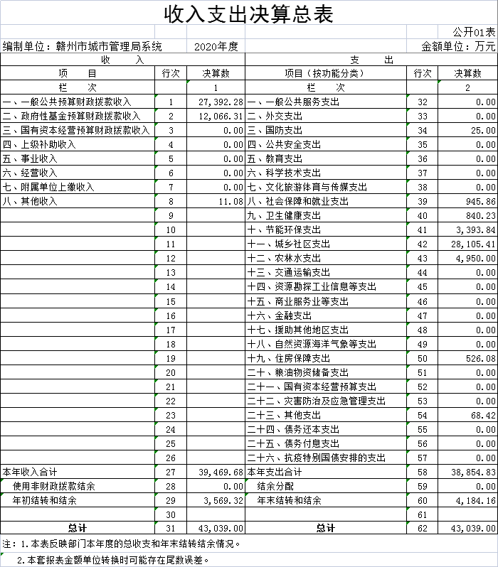

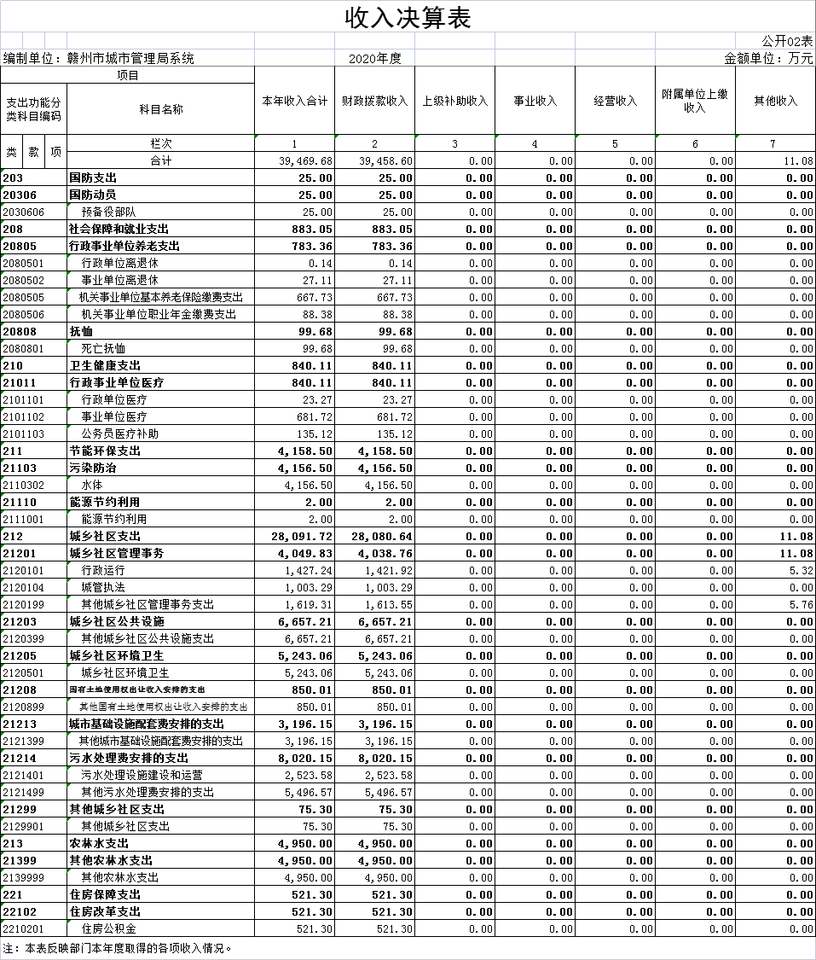

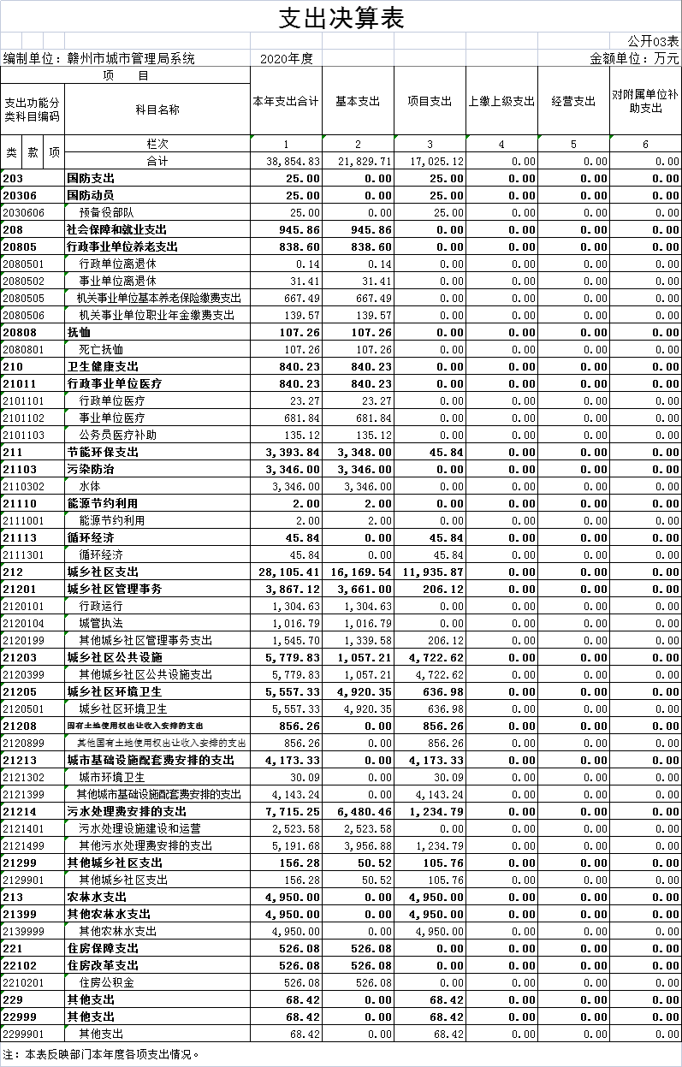
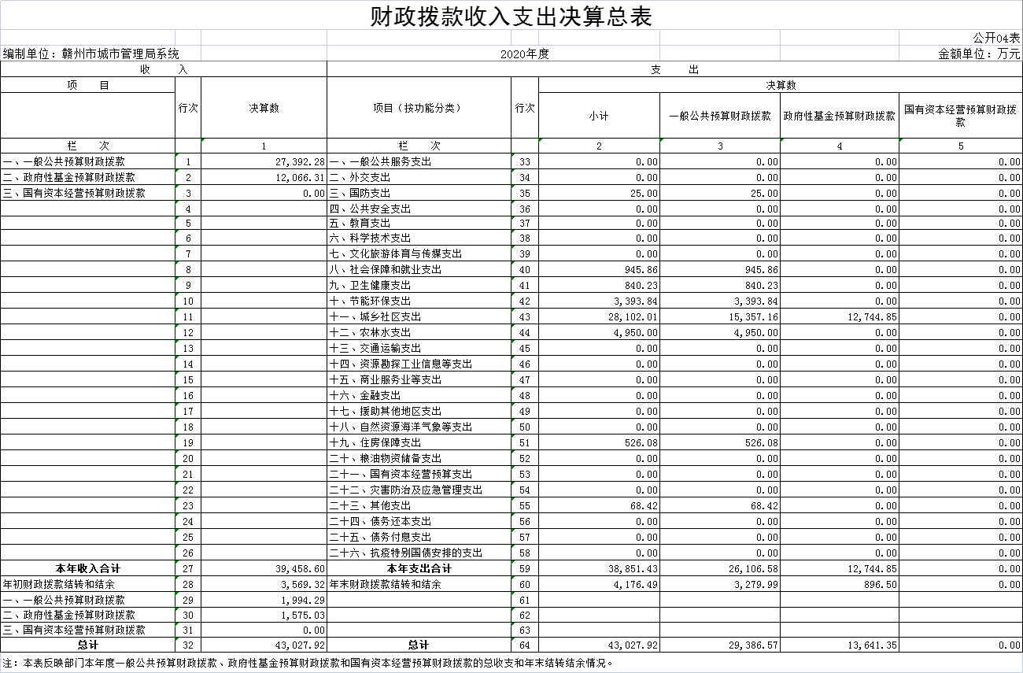

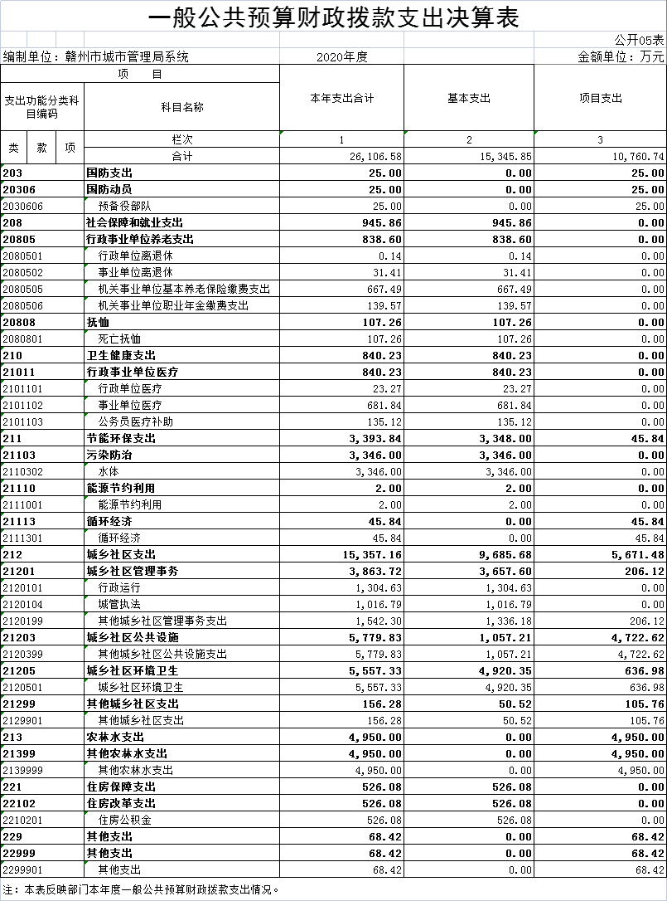

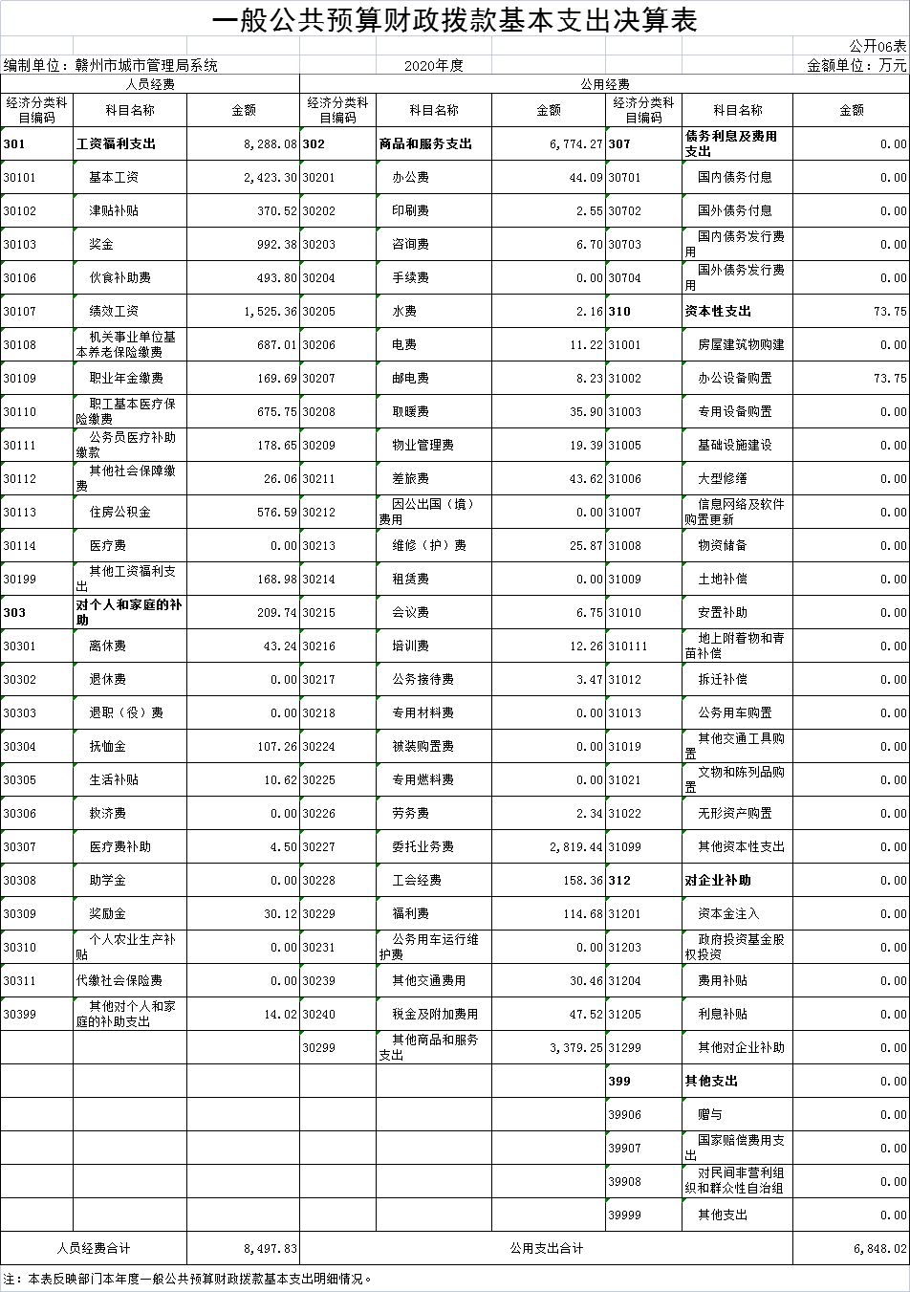

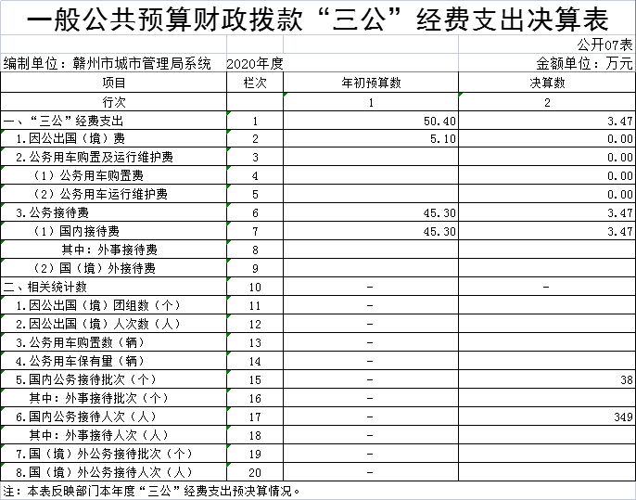

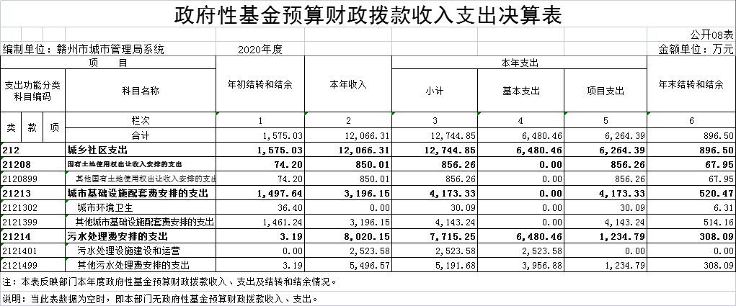

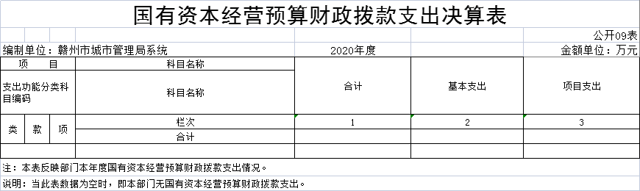

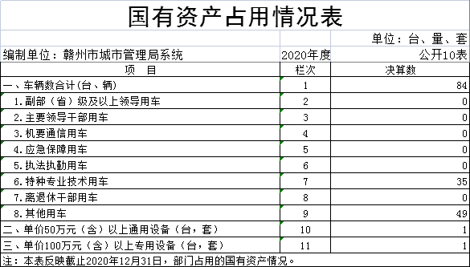

第三部分 2020年度部门决算情况说明

- 收入决算情况说明
本部门2020年度收入总计43039万元，其中年初结转和结余3569.32万元，较2019年增加47.67万元，增长1.35%；本年收入合计39469.68万元，较2019年增加5337.32万元，增长15.64%，主要原因是：机构改革职能调整，污泥处理经费及水体改造经费增加。
本年收入的具体构成为：财政拨款收入39458.59万元，占99.97%；其他收入11.08万元，占0.03%。
二、支出决算情况说明
本部门2020年度支出总计43039万元，其中本年支出合计38854.83万元，较2019年增加6772.13万元，增长21.11%，主要原因是：机构改革，职能增加，经费增加；年末结转和结余4184.16万元，较2019年减少1387.15万元，下降24.9%，主要原因是：加快支出进度。
本年支出的具体构成为：基本支出21829.71万元，占56.18%；项目支出17025.12万元，占43.82%。
三、财政拨款支出决算情况说明
本部门2020年度财政拨款本年支出年初预算数为29342.98万元，决算数为43039万元，完成年初预算的146.68%，其中：
（一）社会保障和就业支出年初预算数为766.12万元，决算数为945.86万元，完成年初预算的123.46%，主要原因是：年中调整缴费基数。
（二）卫生健康支出年初预算数为840.07万元，决算数为840.23万元，完成年初预算的100.02%，主要原因是：正常变动。
（三）节能环保支出年初预算数为77.14万元，决算数为3393.84万元，主要原因是：水体改造经费支出、污泥处理费支出、沙河垃圾场渗滤液支出等经费年中增加。
（四）城乡社区支出年初预算数为27071.03万元，决算数为28105.41万元，完成年初预算的103.82%，主要原因是：污泥处理经费年中增加。
（五）农林水支出年初预算数为0万元，决算数为4950万元，主要原因是：财政指标调剂（原城乡社区支出调剂到农林水支出）。
（六）住房保障支出年初预算数为524.62万元，决算数为526.08万元，完成年初预算的100.28%，主要原因是：年中调整缴费基数。
（七）国防支出年初预算数为0万元，决算数为25万元，主要原因是：年中增加国防道路建设支出。
（八）其他支出年初预算数为64万元，决算数为64万元，完成年初预算的100%。
四、一般公共预算财政拨款基本支出决算情况说明
本部门2020年度一般公共预算财政拨款基本支出15345.85万元，其中：
（一）工资福利支出8288.08万元，较2019年增加376.7万元，增加4.76%，主要原因是：奖金增加。
（二）商品和服务支出6774.27万元，较2019年增加3931.4万元，增长138.29%，主要原因是：机构改革职能调整，污泥、污水处理经费、水体改造经费、沙河垃圾场渗滤液经费增加纳入委托业务费及其他商品和服务支出中核算。
（三）对个人和家庭补助支出209.74万元，较2019年减少164.28万元，下降43.92%，主要原因是：不再负担市政公司退休人员补助。
（四）资本性支出73.75万元，较2019年减少83.87万元，下降53.21%，主要原因是：设备购置支出减少。
五、“三公”经费支出决算情况说明
本部门2020年度“三公”经费支出年初预算数为50.4万元，决算数为3.47万元，完成年初预算的6.88%，决算数较2019年减少0.69万元，下降16.59%，其中：
（一）因公出国（境）支出年初预算数为5.1万元，决算数为0万元，完成年初预算的0%。决算数较2019年增长0万元，增长0 %，全年安排因公出国（境）团组0个，累计0人次。决算数较年初预算数减少的主要原因是：今年未开展出国出境活动。决算数较上年决算数无变化主要原因是2019年、2020年均未开展出国出境活动。全年安排因公出国（境）团组0个，累计0人次。
（二）公务接待费支出年初预算数为45.3万元，决算数为3.47万元，完成年初预算的7.66%，决算数较2019年减少0.69万元，下降16.59%。决算数较年初预算数减少的主要原因是：落实过紧日子相关要求，压缩三公经费支出。全年国内公务接待38批，累计接待349人次，其中外事接待0批，累计接待0人次，主要为：接待上级部门检查调研及同行业之间业务交流等。
（三）公务用车购置及运行维护费支出0万元，其中公务用车购置年初预算数为0万元，决算数为0万元，完成预算的0 %，决算数较2019年减少0万元，下降0 %，与上年决算一致，全年购置公务用车0辆，决算数较年初预算数增加（减少）的主要原因是：无车辆购置；公务用车运行维护费支出年初预算数为0万元，决算数为 0万元，完成预算的0%，决算数较2019年减少0万元，下降0%，主要原因：无公务用车。年末公务用车保有0辆。决算数较年初预算数增加（减少）的主要原因是：无公务用车。
六、机关运行经费支出情况说明
本部门2020年度机关运行经费支出272.91万元（与部门决算中行政单位和参照公务员法管理事业单位一般公共预算财政拨款基本支出中公用经费之和一致），较上年决算数减少11.87万元，下降4.17%，主要原因是：落实过紧日子要求压减办公费、差旅费、会议费、公务用车运行维护费支出等。
七、政府采购支出情况说明
本部门2020年度政府采购支出总额2351.8万元，其中：政府采购货物支出715.68万元、政府采购工程支243.62万元、政府采购服务支出1392.5万元。授予中小企业合同金额83.04万元，占政府采购支出总额的 3.53%，其中：授予小微企业合同金额47.8万元，占政府采购支出总额的2.03%。
八、国有资产占用情况说明。
截止2020年12月31日，本部门国有资产占用情况见公开09表《国有资产占用情况表》。其中车辆中的其他用车主要是市政、园林、环卫工程作业车辆，行政执法特种车辆。
九、预算绩效情况说明
（一）绩效管理工作开展情况。
根据预算绩效管理要求，我部门组织对2020年度所有项目支出26个全面开展绩效自评，共涉及资金28494.88万元，占一般公共预算项目支出总额的100%。
组织对“数字城管专项经费”项目开展了部门评价，涉及政府性基金预算支出322.64万元。从评价情况来看，数字城管各职能部门熟练运用数字城管平台，高效处置通过各渠道上报的城市管理问题，让中心城区更加干净整洁，有序宣居。
组织开展赣州市城管局局系统整体支出绩效评价，涉及一般公共预算支出26449.8万元，政府性基金预算支出2893.18万元。从评价情况来看，2020年，我部门积极履职，强化管理，认真遵守各项财务规章制度，严格执行各项支出审批程序，确保专款专用，无截留、挤占或挪用。通过加强预算收支管理，不断建立健全内部管理制度，梳理内部管理流程，单位预算绩效管理水平得到进一步提升。
（二）部门决算中项目绩效自评结果。（应当将２０２０年度市级部门决算项目绩效自评综述和所有《项目支出绩效自评表》进行公开。）
项目绩效自评总体综述：根据要求，我部门对２０２０年度火车站上广场停车管理经费等26个项目支出开展了绩效自评，涉及金额28494.88万元．从自评结果来看，发现的问题及原因：一是水域清捞手工操作为主，机械化程度较低，劳动效率相对低下，日常费用负担较重；二是市政行业精细化管理机制还未健全。市政设施管养标准和技术规范不够健全，与省域副中心城市建设管理目标要求仍有差距。三是城市园林绿化的规划建设与管养远景目标未与近期安排相结合，城市规划未给城市园林绿化留下充足的空间和发展余地。下一步改进措施：一是建议增加机械设备投入，提高水域清捞效率，降低清扫保洁成本，恳请给予更多资金支持；二是完善市政设施移交接管制度，明确市政设施接管的主体单位、移接交的程序、各方主体的责、权、利等，尤其是让接管单位的事后被动接收变成事前主动控制，从项目规划、设计和建设过程中就参与到项目中去，提出合理化建议，避免项目先天不足。三是将城市三级绿化系统与城市规划的远景目标相结合，城市规划应给城市园林绿化留下充足的空间和发展余地，从而减少城市园林绿化过程中出现的问题，不影响城市的总体发展。

（三）部门评价项目绩效评价结果。
按照《赣州市财政局关于开展2020年度市本级预算项目和部门整体支出绩效评价工作的通知》（赣市财评字[2021]4号）的要求，我局制定了赣州市城市管理局2020年度市本级预算项目部门评价方案，确定工作方式和方法，明确工作任务及要求，并组成绩效评价小组，对所属单位赣州市城市管理监督指挥中心的数字城管专项经费项目进行了绩效评价。
2020年度财政预算安排项目资金647.41万元，主要用于平台操作人员经费(包括基本工资、养老保险、医疗保险及工伤生育保险)、信息采集外包经费、 专网及场地租用经费、日常运行及维护经费。2020年实际支出经费638.79万元，其中:信息采集经费438.73万元，平台操作员经费132.84万元，专网经费23.52万元，日常运行维护费等用43.7万元，支出实现率99%。本项目绩效部门评价工作步骤分为前期准备、具体实施两个阶段，全部工作已于2021年4月29日前完成。

第四部分 名词解释

一、财政拨款收入：指单位本年度从本级财政部门取得的财政拨款，包括一般公共预算财政拨款和政府性基金预算财政拨款。
二、事业收入：指事业单位开展专业业务活动及其辅助活动取得的收入。
三、其他收入：指单位取得的除上述“财政拨款收入”、“事业收入”以外的各项收入。
四、年初结转和结余：指单位上年结转本年使用的基本支出结转、项目支出结转和结余和经营结余。
五、年末结转和结余：指单位结转下年的基本支出结转、项目支出结转和结余和经营结余。
六、基本支出：指为保障机构正常运转、完成日常工作任务发生的人员支出和公用支出。
七、项目支出：指在基本支出之外为完成特定的行政任务或事业发展目标所发生的支出。
八、上缴上级支出：指事业单位按照财政部门和主管部门的规定上缴上级单位的支出。
九、城乡社区支出：指单位在城乡社区事务方面的支出 。
十、住房保障支出：指单位为职工缴纳的住房公积金。
十一、“三公” 经费： 指单位因公出国（境）费、公务用车购置及运行费和公务接待费。其中，因公出国（境）费指单位公务出国（境）的住宿费、旅费、伙食补助费、杂费、培训费等支出；公务用车购置及运行费反映单位公务用车购置费及租用费、燃料费、维修费、过路过桥费、保险费、安全奖励费用等支出；公务接待费指单位按规定开支的各类公务接待（含外宾接待）支出。
十二、机关运行经费：指为保障行政单位（含参照公务员法管理的事业单位）运行用于购买货物和服务的各项资金，包括包括办公及印刷费、邮电费、差旅费、会议费、福利费、日常维修费、专用材料及一般设备购置费、办公用房水电费、办公用房取暖费、办公用房物业管理费、公务用车运行维护费以及其他费用。

赣州市城市管理局
2021年9月14日

